Государственное бюджетное дошкольное образовательное учреждение центр развития ребёнка - детский сад № 115
Невского района Санкт-Петербурга

Занятие по формированию элементарных математических представлений с детьми подготовительной группы к школе «Сказочная математика»

Составила воспитатель: Артюшенко Мария Петровна

Санкт-Петербург,
2023год.
Цель: формирование элементарного математического представление через дидактические игры.
Задачи:
- продолжать учить детей составлять и решать простые задачи на сложение и вычитание в пределах 10;
- совершенствовать знания о геометрических фигурах
- совершенствовать умение ориентироваться на плоскости в пространстве.
- закреплять состав числа из двух меньших чисел
- совершенствовать умение сравнивать числа.
- закреплять умение определять время по часам.
- развивать связную речь;
- развивать слуховое внимание, память, логическое мышление детей;
- воспитывать активность, самостоятельность, инициативность, чувство товарищества, желание прийти на помощь;
Оборудование и материалы: 4 мольберта, письмо от сказочных героев, сундучок с сюрпризом;
Демонстрационный материал: домики героев с заданиями, части пазлов, цифры, знаки, карточка с фигурами и цветами.
Раздаточный материал: числовые цветочки, прищепки, карточки для выполнения графического диктанта, карандаши.

Ход занятия.
1. Организационный момент.
Воспитатель: Ребята, совсем скоро вы уже пойдете в школу. Вы уже многому научились, повзрослели и вам пора получать школьные знания. Сегодня к нам пришли гости, они хотят посмотреть на вас, какие вы внимательные и самостоятельные. Посмотрите, улыбнитесь и поздоровайтесь.
Воспитатель: Смотрите - письмо. Давайте прочитаем его.
(Здравствуйте ребята! Мы- сказочные герои, услышали, что вы готовитесь скоро пойти в школу и решили проверить, готовы ли вы? Мы приглашаем вас в наши сказки, в которых вас ждут очень интересные задания. Выполняя, которые вы будете получать частичку картинки, а в конце путешествия, вы соберёте картинку полностью, и узнаете, что же вам пригодится в школе.. Что бы правильно двигаться по сказкам мы вам даем карту, на которой обозначены сказки в определённой последовательности. Ваши Сказочные герои.)
Воспитатель: Ну что, ребята, вы готовы отправится по сказкам. (Оветы детей).
Но помните, что только правильно выполнив задания, вы получаете часть картинки. (Ответы детей) Отлично!!
Воспитатель: Карта нам указывает, что первой мы должны посетить сказку «Волк и семеро козлят»

Основная часть
Воспитатель:
Козлята живут на другом берегу реки. Как же нам перебраться? Чтобы нам перейти через неё, надо построить мост. Чтобы он был крепким и надёжным его надо построить правильно. Строить будем из геометрических фигур, а поможет нам вот эта таблица.
1 | 2 | 3 | 4 | 5
6 | 7 | 8 | 9 | 10
Рис. 1
Давайте её рассмотрим, что обозначают цифры от одного до пяти на первой строчке?
Воспитатель: на второй строчки цифры? Ответы детей: (Цвет.)
Воспитатель: мост мы будем строить вот по этой схеме. Где дерево с двумя ветками означает маленькую фигуру, а дерево где много веток большую.
ꓬ.3.10
ꓬ.2.6
ꓬ.3.9
ꓬ.1.7
ꓬ.5.8

ꓬ.1.6
ꓬ.4.7
ꓬ.4.8
ꓬ.2.10
ꓬ.5.9

Рис. 2
Воспитатель: Посмотрите, ребята, какую фигуру мы положим первой ?
Ответы детей: (большой овал зеленого цвета) А вторую? и.т.д.
Воспитатель: Посмотрите внимательно на мост, какие признаки меняли геометрические фигуры?
Ответы детей: (Цвет, форма, размер.)
Воспитатель: Молодцы, какие вы все внимательные. Вы получаете первую часть картинки.
– А теперь аккуратно, не толкая друг друга пройдем по собранному мосту.
Воспитатель: Вот мы и оказались возле домика козлят. Посмотрите какая интересная поляна на ней необычные цветы, а числовые. В центре цветка- число, которое состоит из чисел на лепестках. Перед Вами лежат прищепки. Этими прищепками нужно зажать два лепесточка так, чтобы получилось число, которое написано в центре цветка.
Дети выполняют задание, а потом озвучивают из каких чисел получилось число.

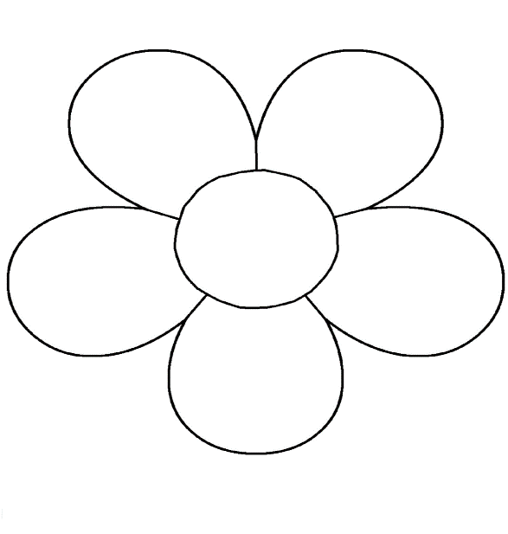рис. 3
3
4
2
6
10
7
Воспитатель: Отлично, молодцы, какие же вы сообразительные и внимательные, получайте часть картинки.
Отправляемся дальше по карте. Следующий домик бабы яги.

Воспитатель: Баба-яга приготовила для вас математические задачи.

Прежде, чем вы решите задачи, давайте вспомним: из каких частей состоит задача . Ответы детей:(условие, вопрос, решение, ответ)
Воспитатель: Если в вопросе слово «осталось», то какой арифметический знак нужно поставить? Ответы детей: (минус)
Воспитатель: Если в вопросе слово «стало», то какой арифметический знак нужно поставить? Ответы детей: (плюс)
8 веселых медвежат за малиной в лес пошли.
Двое медвежат устало и домой пошли. Сколько медвежат осталось собирать малину?
Какое условие задачи ? (ответы детей)
Какой вопрос? (ответы детей) Какой знак будем ставить?(ответы детей)
Какое решение ?(ответы детей). Какой ответ?
У Танюшке было
4 куклы в голубом платье на день рожденье ей подарили еще 5 кукол в розовом платье. Сколько кукол стало у Танюшке?
Какое условие задачи ? (ответы детей)
Какой вопрос? (ответы детей) Какой знак будем ставить?(ответы детей)
Какое решение ?(ответы детей). Какой ответ?

Воспитатель: Молодцы! Вы решили все задачки, поэтому вы получайте еще одну часть картинки.
А теперь давайте немного отдохнем и продолжим наше путешествие.
Физминутка
В понедельник я купался (движения плавания),
А во вторник рисовал (показ движения).
В среду долго умывался (показ движения),
А в четверг в футбол играл (бег на месте).
В пятницу я бегал, прыгал (показ движения).
Очень долго танцевал (кружатся на месте).
А в субботу, воскресенье (хлопки в ладоши)
Целый день я отдыхал (сесть на место).
Воспитатель: Идем дальше в сказку «Трех поросят».
Воспитатель: Грибы и жёлуди собрали поросята себе на обед. Давайте посчитаем, сколько здесь грибов и желудей. Сделайте два круга; ваш круг считает грибы, а ваш-жёлуди.
– Сколько грибов собрали поросята?
Ответы детей: (9),
а сколько – желудей?
Ответы детей: (10).
Воспитатель: Чего больше? Чего меньше? На сколько? (Ответы детей)
Воспитатель: Что нужно сделать чтобы желудей и грибов стало поровну?
Ответы детей:
Воспитатель: Ой, какие же вы молодцы, за это получите еще одну часть пазла. В впереди нас ждет последняя сказка золушка.
Воспитатель : Золушка просит нас помочь ей установить время на часах. Первые часы должны показывать время появление феи крестной в саду, а появилась фея крестная ровно в 7 часов. Вторые- время начала бала. Бал начался ровно 9 часов. Третьи- время когда золушка убежала с бала. А убежала золушка ровно в 12 часов.
Какое время должны показывать первые часы? (Ответы детей). Длинная стрелка, что показывает (Ответы детей). На какой цифре она должна стоять? (Ответы детей). Устанавливайте.
Короткая стрелка, что показывает? На Какой цифре она должна стоять? Устанавливаете.
Дети устанавливают время по аналогии на остальных часах.
Воспитатель: Молодцы ребята, вы справились с заданием и получаете еще одну часть пазла. Ой, ребята а здесь еще одно письмо, послушайте (Ребята, вы замечательно справили со всеми нашими заданиями, вы готовы идти в школу, нам жалко с вами расставаться, не забывайте нас пожалуйста, а последнюю часть пазла вы получите, если откроете сундук. Ключ от сундука вы получите если выполните графический диктант. Желаем вам удачи. Ваши сказочные герои.)
Воспитатель: Проходите за столы. Перед вами листок бумаги в клетку с отправной точкой. От точки 8 клеток в право. 2 клетки на верх. 4 клетки в право. 5 клеток в низ. 4 клетки в лево. 2 клетки на верх. 4 клетки в лево. 3 клетки в низ. 1 клетка в лево. 1 клетка на верх. 1 клетка в лево 1 клетка в низ. 3 клетки на верх. 1 клетка в лево. 1 клетка на верх.
Воспитатель: Что у вас получилось ? ( Ответы детей)
Воспитатель: А вот и ключ, которым мы можем открыть сундук и получить последний пазл. (Воспитатель достает ключ и открывает сундук, дети достают пазл)
Воспитатель: Давайте сложим все пазлы и наконец то узнаем, что же вам понадобится Вам в школе. Ребята- это ЗНАНИЯ.
Воспитатель: Ребята, ну а нам пора возвращаться обратно в детский сад. Вокруг себя мы покружились и обратно возвратились.
Рефлексия.
Воспитатель: Вот мы и вернулись. Скажите пожалуйста, где мы с вами побывали? что мы делали? Что вам больше всего понравилось? Что для вас было легким, что трудным? Вы были сегодня большими молодцами, доказали, что вы готовыми идти в школу. Удачи вам на дороге знаний!!!

Список литературы.
1. Веракса Н.Е., Комарова Т.С. Комплексные занятия. Учитель, 2015.
2. Новикова В.П. Математика в детском саду (подготовительная группа), Мозаика-Синтез, 2010.
3. Бондаренко Т.П. Комплексные занятия. Т Ц Учитель, Воронеж 2005.
4. Помораева И.А., Позина В.А. Формирование Элементарных математических представлений. Мозайка-Синтез, Москва 2020

